### Hướng dẫn cài đặt XamppServer trên Window

**Tải xampp và Cài xampp**

* **Tải xampp**

Bạn vào địa chỉ https://www.apachefriends.org/index.html.Chọn Download.Click chọn phiên bản mình cần download(version 5.6.36 / PHP 5.6.36)

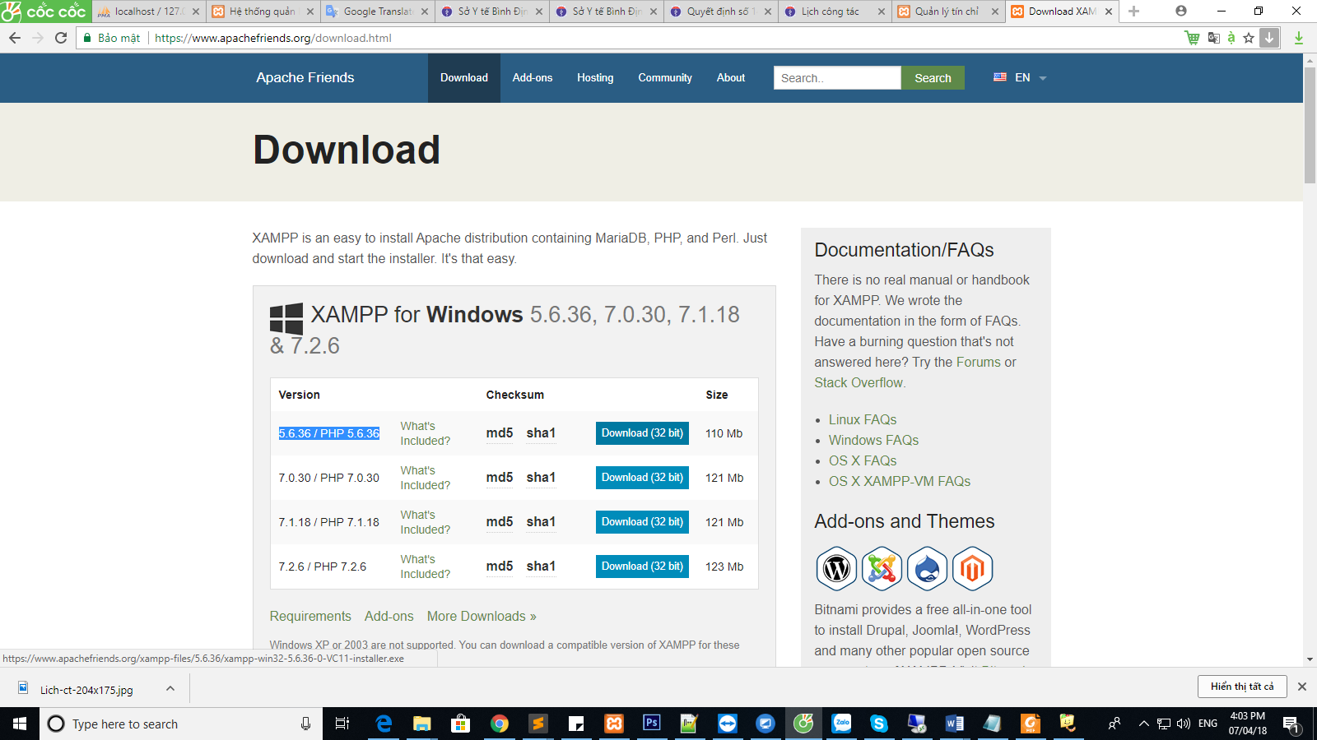

Trang web tải xampp

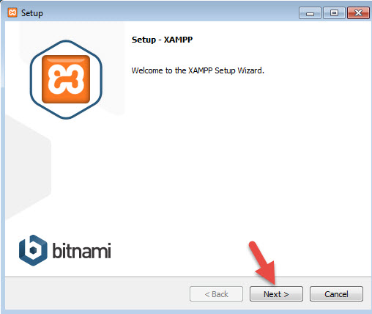

Hướng dẫn cài Xampp Bước 1

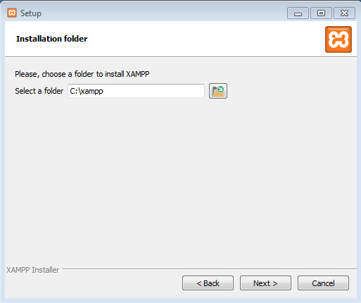

*Hướng dẫn cài Xampp bước 2*

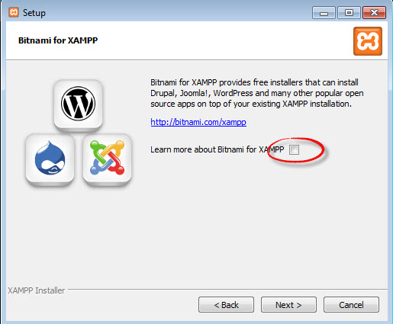

Hướng dẫn cài Xampp Bước 3

Sau khi cài xong, ấn nút Finish để kết thúc cài đặt và mở bảng điều khiển của XAMPP.Chạy xampp. Bây giờ bạn hãy vào thư mục c:\xampp và mở file xampp-panel.exe lên để bật bảng điều khiển của XAMPP.

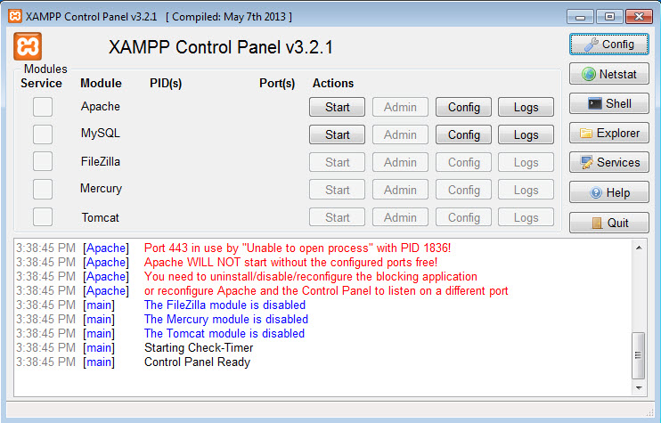

Màn hình khởi động xampp

Đăng nhập thử vào phpMyAdmin

Hãy gõ localhost/phpMyAdmin vào thanh Address của trình duyệt web. Một hộp

thoại hiện ra yêu cầu nhập User Name và Password để đăng nhập vào.

Hãy nhập như sau:

Username : root

Password : (điền password mà bạn đã chọn ở phần cài đặt trên)

Nếu nhập đúng, màn hình của phpMyAdmin sẽ hiện ra như sau:

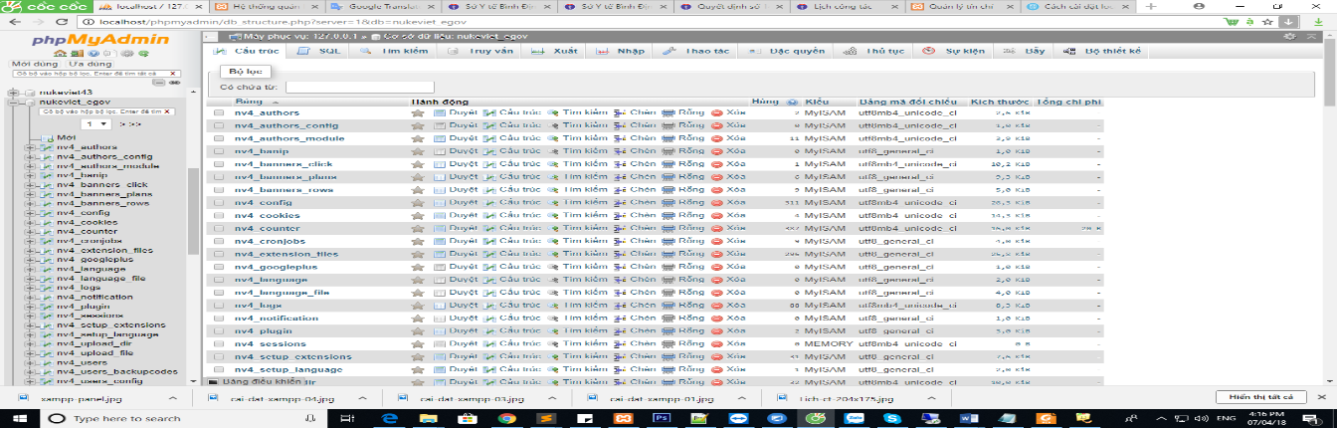

Màn hình localhost/phpmyadmin

Tạo mới db đặt tên syt_egov

Chọn Nhập(import) -> chọn tệp(chọn file syt_egov.sql trong thư mục source)

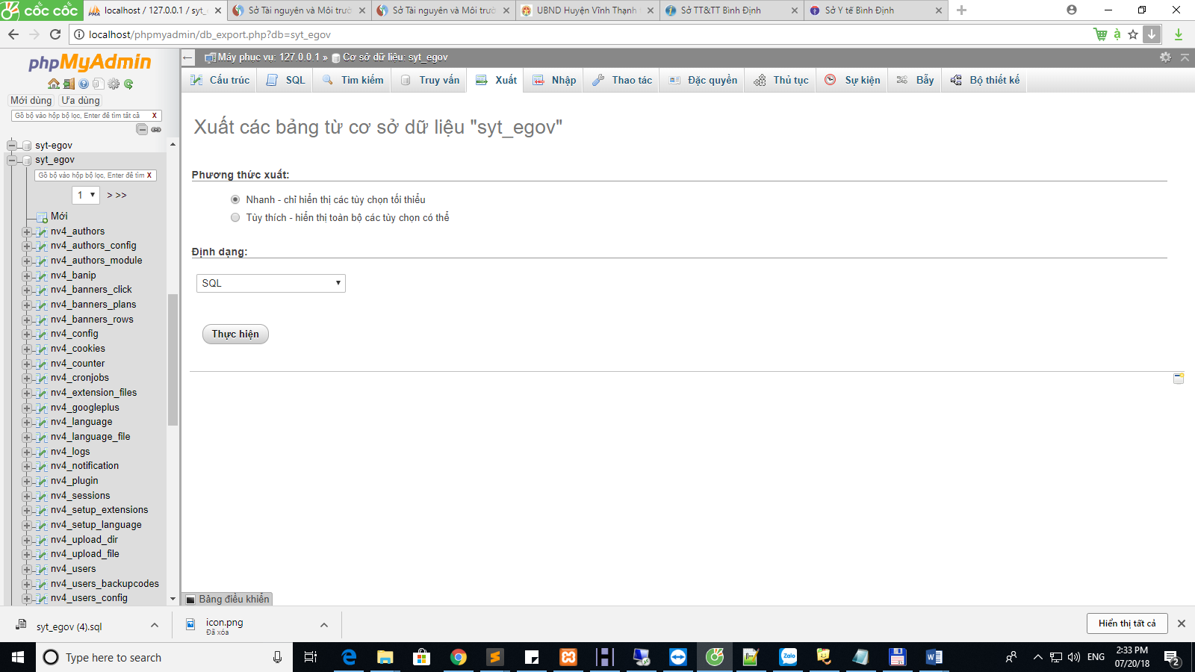

Tiếp theo

Giải nén file syt-egov.rar

vào **C:\xampp\htdocs** tạo thư mục tên nukeviet

copy source vào thư mục nukeviet

**http://localhost/nukeviet/syt-egov**

sẽ có trang web

Đường dẫn đăng nhập vào quản trị

<http://localhost/nukeviet/syt-egov/admin>

Tài khoản : supperadmin

Mật khẩu : Soyte!@#123